Практическая работа №7. Знакомство с командами IOS.
Цель работы: Изучить команды IOS в программе Cisco Packet Tracer.
1.
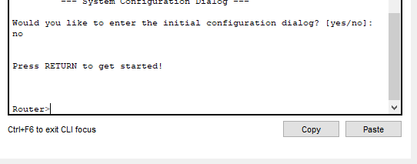
Рисунок 1.1
2.
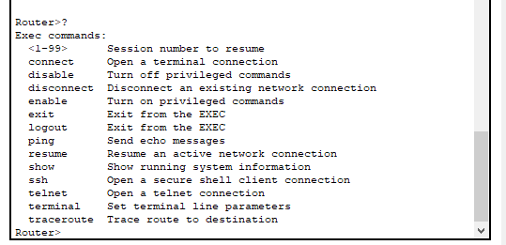
Рисунок 1.2
3 и 4.
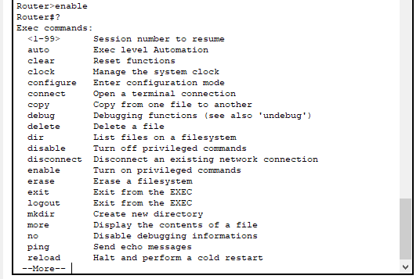
Рисунок 1.3-4
5.
Рисунок 1.5

6.

Рисунок 1.6

7.

